Емельяненко Н.Ю. 229-309-547

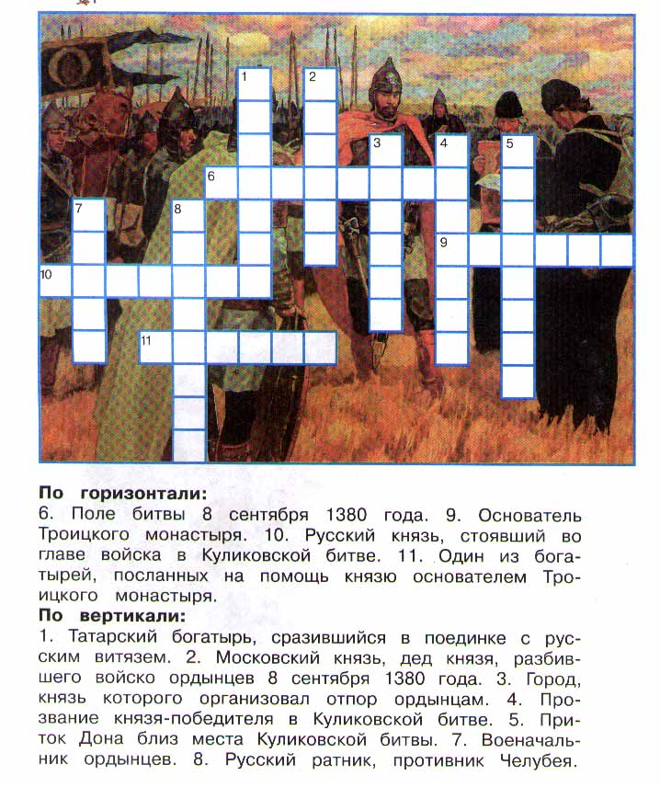
Приложение 9.

